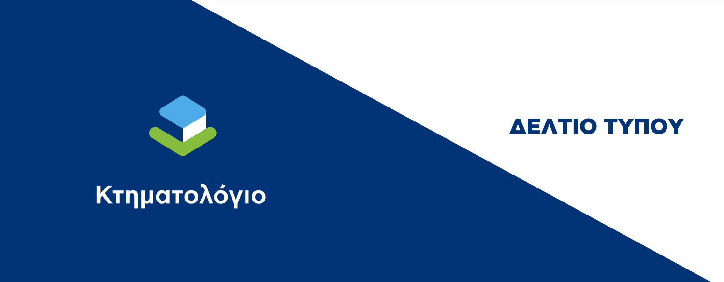

Γραφείο Δημοσίων Σχέσεων

pressoffice@ktimatologio.gr

Χολαργός, 25 Ιουνίου 2024
ΠΡΟΣ ΜΜΕ

Ολοκληρώθηκε το Κτηματολόγιο στη Λαμία και στη Λιβαδειά

Ψηφιακές Υπηρεσίες ενεργές για τους ιδιοκτήτες και επαγγελματίες
μέσω του ktimatologio.gr και ktimatologio.gov.gr

Δύο νέοι Δήμοι, ο Δήμος Λαμιέων και ο Δήμος Λεβαδέων της Περιφέρειας Στερεάς Ελλάδας, εντάχθηκαν από την Παρασκευή 21 Ιουνίου 2024 στη λειτουργία του Κτηματολογίου, μετά την περαίωση της διαδικασίας κτηματογράφησης (ΦΕΚ_3620_Β_21.06.2024).

Με την ένταξη του Καλλικρατικού Δήμου Λαμιέων της Περιφερειακής Ενότητας Φθιώτιδος, 62.685 ιδιοκτησίες και 127.758 δικαιώματα περιέρχονται σε καθεστώς λειτουργίας του Κτηματολογίου, και αντίστοιχα 39.255 ιδιοκτησίες και 70.033 δικαιώματα του Καλλικρατικού Δήμου Λεβαδέων Περιφερειακής Ενότητας Βοιωτίας.

Το Ελληνικό Κτηματολόγιο προχωράει ψηφιακά ώστε να αποτελεί μία σύγχρονη δομή που ανταποκρίνεται πλήρως στην ψηφιακή εποχή. Το σύνολο των παρεχόμενων υπηρεσιών πραγματοποιείται πλέον μέσω του ktimatologio.gr και ktimatologio.gov.gr, μειώνοντας τη γραφειοκρατία και ελαχιστοποιώντας το χρόνο των συναλλαγών, ώστε οι πολίτες και επαγγελματίες διευκολύνονται στις συναλλαγές τους, οι ουρές εξαλείφονται και οι μεταβιβάσεις ακινήτων επιταχύνονται. Για φυσικά πρόσωπα που υποβάλλουν εγγραπτέα πράξη για κτηματογραφημένα ακίνητα συστήνουμε τη χρήση του ψηφιακού φακέλου μεταβίβασης ακινήτου από το συμβολαιογράφο τους (https://akinita.gov.gr), μέσω του οποίου η διαδικασία νομικού ελέγχου ολοκληρώνεται σε μία εργάσιμη ημέρα.

Τι πρέπει να γνωρίζουν οι πολίτες και οι επαγγελματίες:
- Η υποβολή αιτήσεων για την εγγραφή συμβολαιογραφικών πράξεων, καθώς και αιτήσεων για τη διόρθωση προδήλων σφαλμάτων από πολίτες και επαγγελματίες πραγματοποιούνται και ψηφιακά.
- Η υποβολή αιτήσεων και συνυποβαλλόμενων εγγράφων για την εγγραφή πράξεων που περιέχονται σε έγγραφα που συντάσσουν ή διακινούν οι δικαστικοί επιμελητές και για τα οποία προβλέπεται νόμιμη προδικασία επίδοσης, πραγματοποιείται μόνο ψηφιακά.
- Η έρευνα των επαγγελματιών στην κτηματολογική βάση γίνεται και ψηφιακά.
- Η υποβολή αιτήσεων εξωδικαστικών διορθώσεων των αρχικών εγγραφών (άρθρο 6 παρ. 4 του ν. 2664/1998) πραγματοποιείται ψηφιακά.
- Οι αιτήσεις για την έκδοση πιστοποιητικών/αντιγράφων (π.χ. αντίγραφο κτηματολογικού φύλλου κ.λπ.) υποβάλλονται και παραλαμβάνονται μόνο ψηφιακά (7/24).
- Το πρωτόκολλο είναι αποκλειστικά ηλεκτρονικό.
- Τα μεγαρόσημα στα πιστοποιητικά και τις αιτήσεις καταργούνται.
- Οι πληρωμές γίνονται υποχρεωτικά είτε ηλεκτρονικά είτε μέσω POS.
- Οι επιστροφές αχρεωστήτως καταβληθέντων κατατίθενται ηλεκτρονικά.

Η ψηφιακή εποχή του Κτηματολογίου είναι εδώ!

ΚΤΗΜΑΤΟΛΟΓΙΚΟ ΓΡΑΦΕΙΟ ΣΤΕΡΕΑΣ ΕΛΛΑΔΑΣ
Διεύθυνση: Βύρωνος 8, ΤΚ 35132, Λαμία
Τηλέφωνο: 22310-31852
Email: kgste@ktimatologio.gr

ΥΠΟΚΑΤΑΣΤΗΜΑ ΛΕΒΑΔΕΩΝ
Διεύθυνση: Γ. Σεφέρη 3, ΤΚ 32301, Λειβαδιά
Τηλέφωνο: 22610-29920
Email: kgste_livadeia@ktimatologio.gr

